Situazione 2
Sei in Italia d’inverno. Ti piacerebbe andare a sciare. Ti basta un fine settimana, oppure anche un giorno!
Lo sai che ci sono i treni della neve?
Sulle piste in treno  In Italia durante l’inverno ci sono i treni della neve. È un modo divertente di passare una domenica sciando sulle piste a prezzi vantaggiosi. Il pacchetto comprende il viaggio in treno, il bus transfer dalle stazioni ferroviarie agli impianti sciistici ed anche lo skipass giornaliero. | 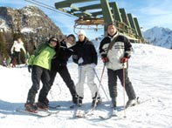
Perché non ti informi?
Cerca online i treni della neve.
 | If you are not able to access information for these trains, search for an ordinary train.
Complete the following details. Some cues have been provided for you.
 | Dettagli
Da dove vuoi partire? | Verona
Dove vuoi arrivare? | Bolzano
A che ora parte?
A che ora ritorna?
Tipo di treno
Prezzo del pacchetto

